**Odpowiedź do pytania Nr 1**

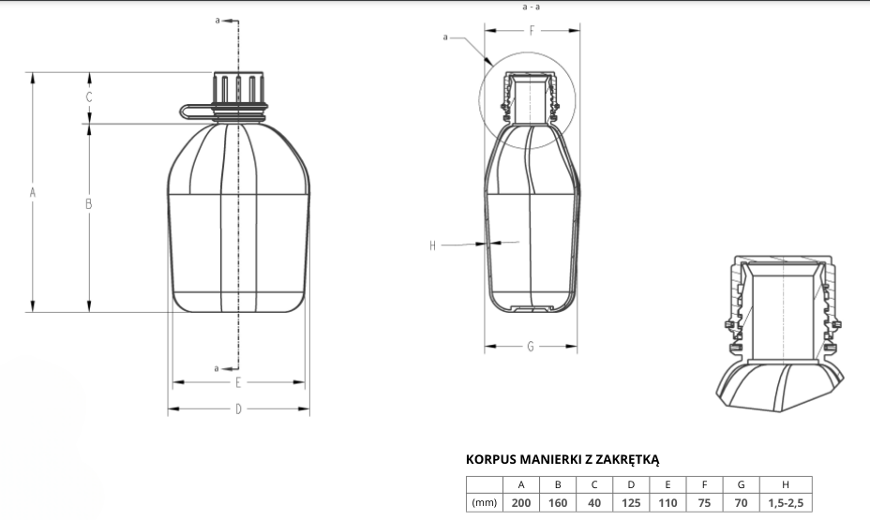

|  |
| --- |
| **Kubek manierki** |

|  |
| --- |
| Palnik manierki |